В преддверии праздника.
21.02.2018 года в «Центре помощи детям, оставшимся без попечения родителей, Заларинского района» Воспитанники приняли участие, в конкурсе рисунков «Они защищали Родину».
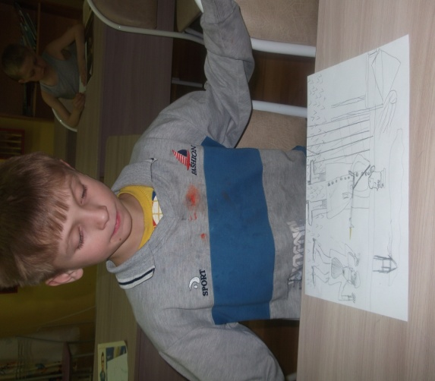
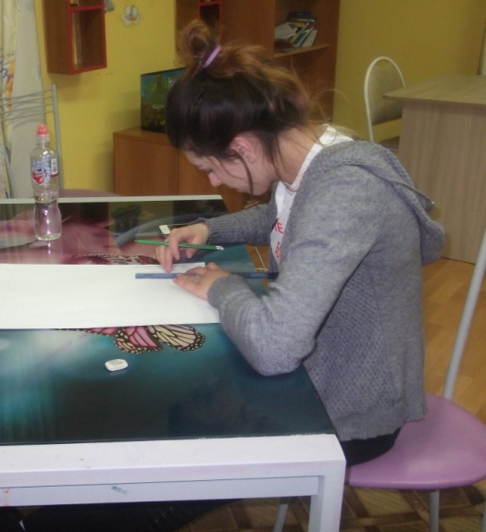
В начале занятия ребятам была выдана информация об истории возникновения праздника. Затем воспитанникам были предложены загадки о защитниках родины и современном вооружении. В заключении ребята с удовольствием нарисовали рисунки посвященной данной теме, работали активно и дружно.
